**CÉGEP DE TROIS-RIVIÈRES**

NOM : Thomas Des Ruisseaux

**Génie logiciel**

**Projet : Gestion des articles promotionnels**

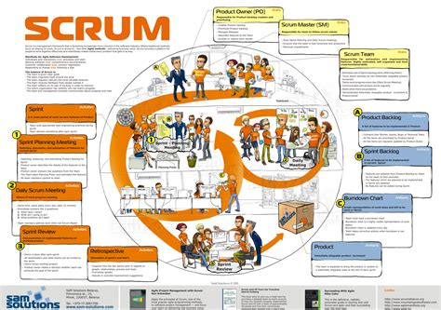

**JOURNAL D’ACTIVITÉS**

**Projet Gestion des articles promotionnels**

**Hiver 2023**

**Équipe**

________Antoine Lefebvre______

__Daouda Tchanya Nchourupouo_

____________________________

*DATE : 24 août 2012*

**

***À FAIRE :***

Produire une page de lay-out pour établir une base d’esthétique

***RÉALISÉ :***

*Commencer la page de layout*

***À COMPLÉTER :***

*La page de layouts*

***PROBLÈMES (Description et solution possible) :***

*Pas de problèmes à signaler*

***REMARQUES (Réservé aux professeurs) :***

*________________________________________________________________*

*________________________________________________________________*

*________________________________________________________________*

***Suis-je en retard sur l’échéancier ? Non Nombre d’heures***

***L’équipe est-elle en retard sur l’échéancier ? Non***

*DURÉE : 2h30*

#### DURÉE TOTALE : 6h30